OCR检测报告
- 边长为1厘米的二维码，明码含有01、11、17、10；
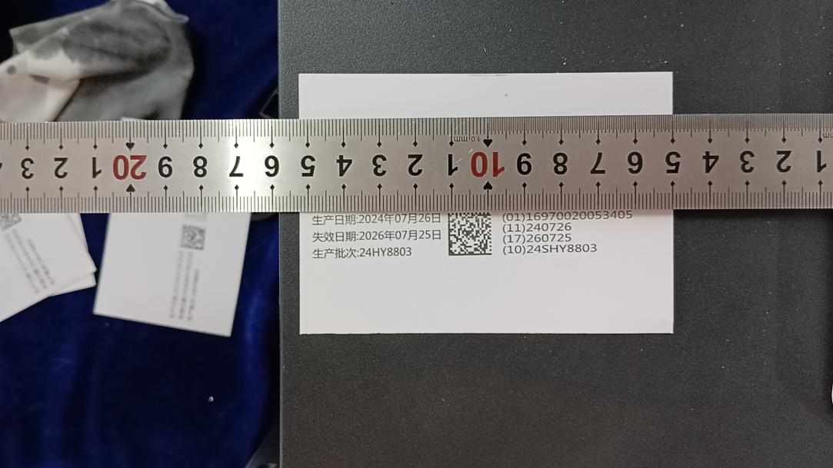
- 数量300个包材，喷印二维码和明码；
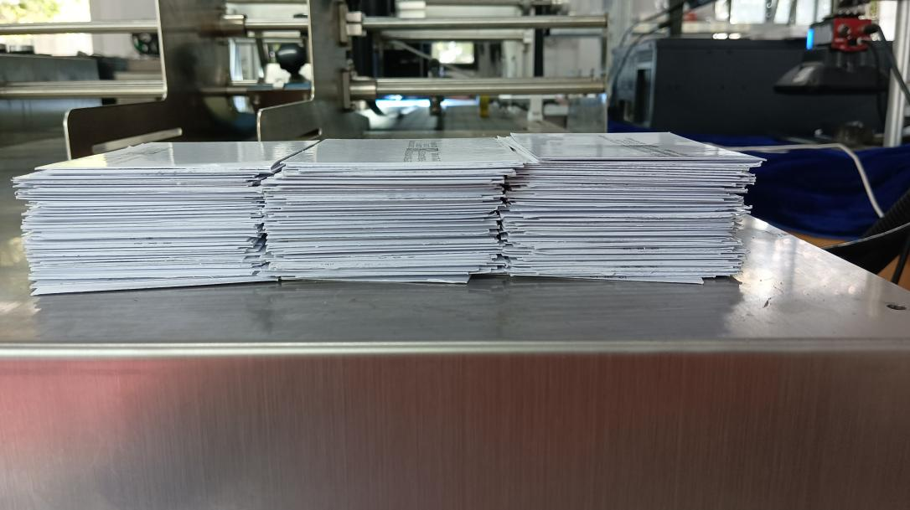
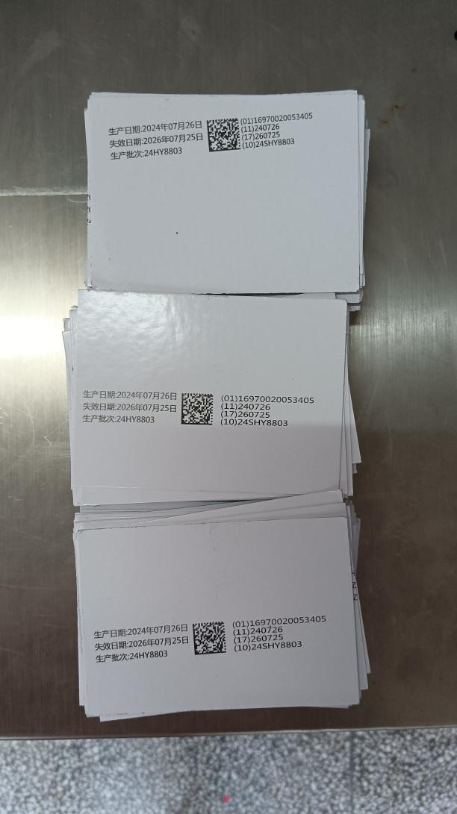
若需要300张标签照片，也可一张一张拍摄
3、第一仅仅检测二维码是否可读；第二检测二维码的数据是否正确；明码不检测；
A检测二维码被破坏的情况下，是否可以读；发现不能读是否可以剔除；
B检测二维码漏打是否可以发现剔除；
C以上两个检测给出极限值！

二维码可读，明码可读
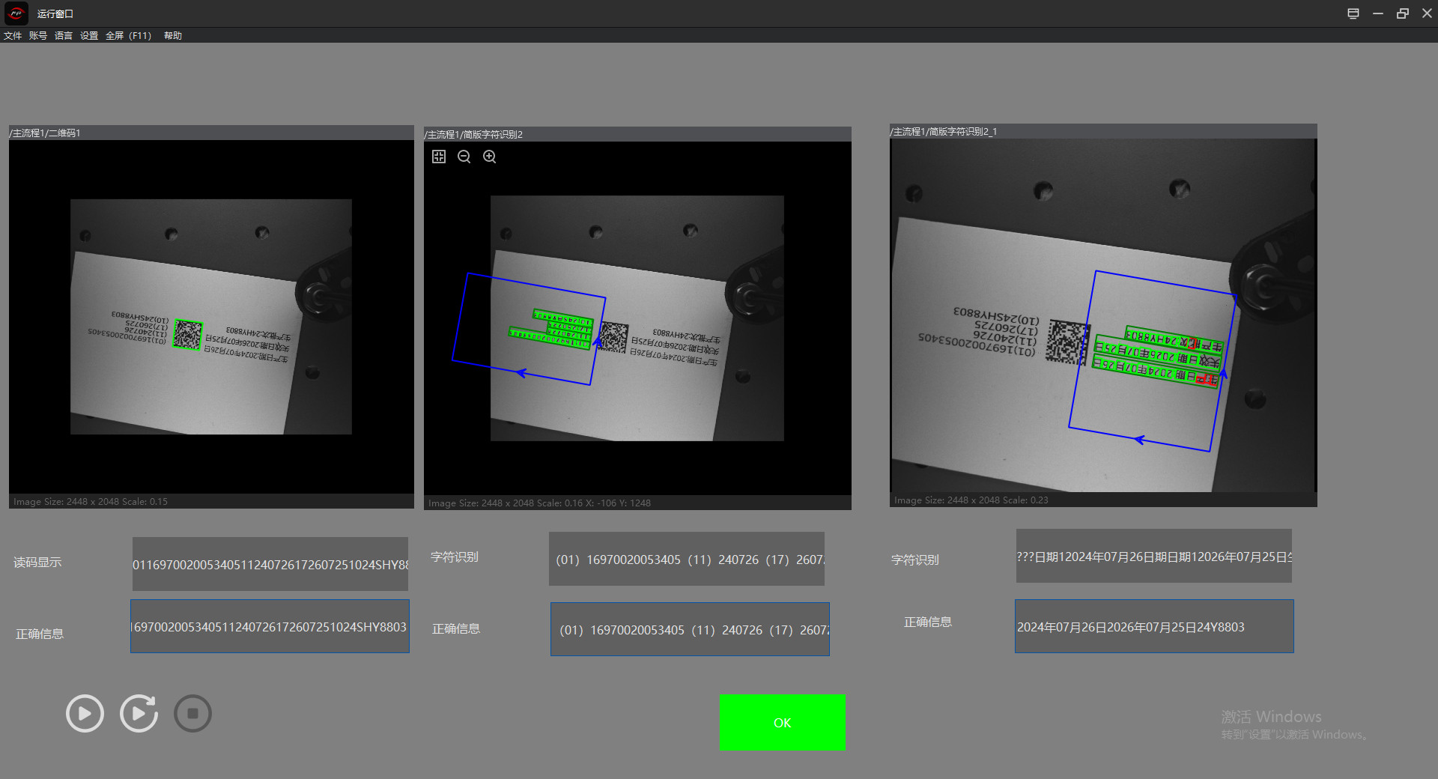

二维码遮挡四分之一左上角可读
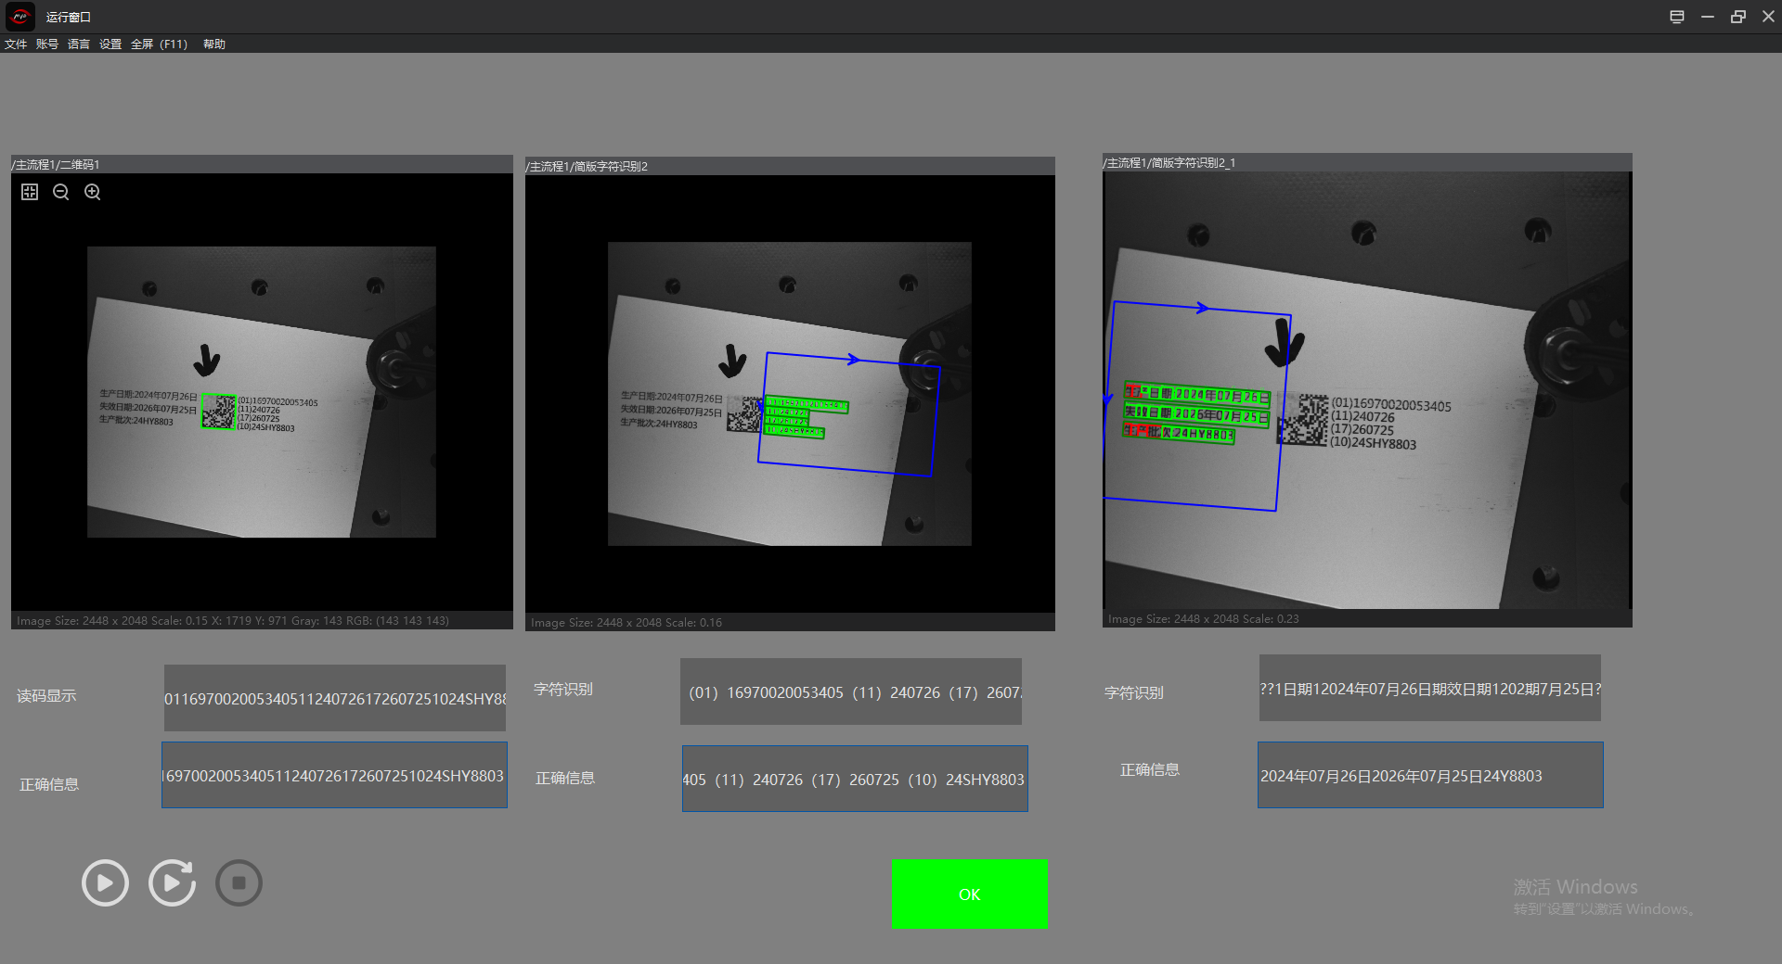

二维码遮挡四分之一右上角不可读
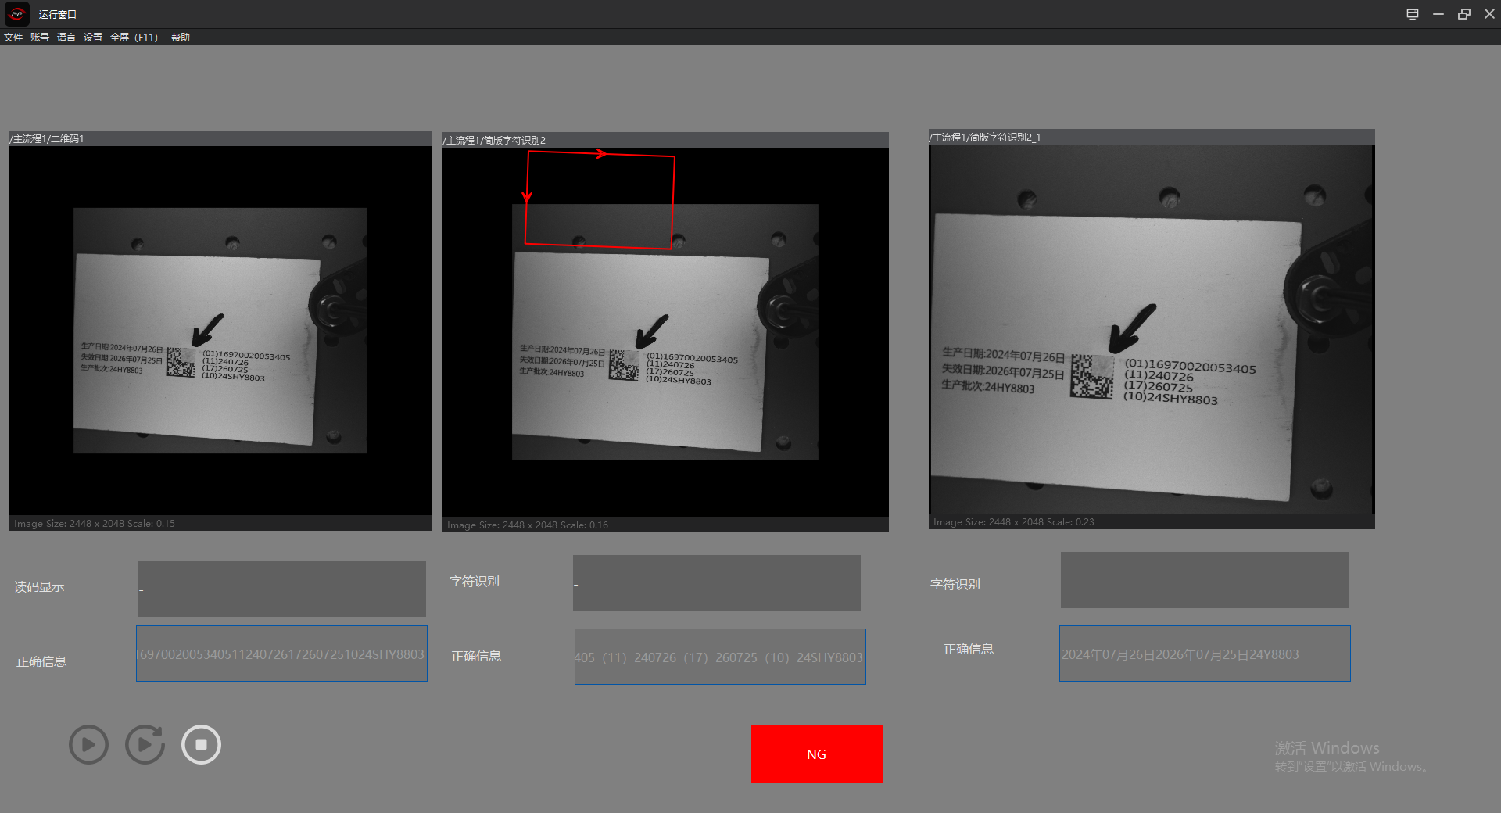

二维码遮挡四分之一左下角可读
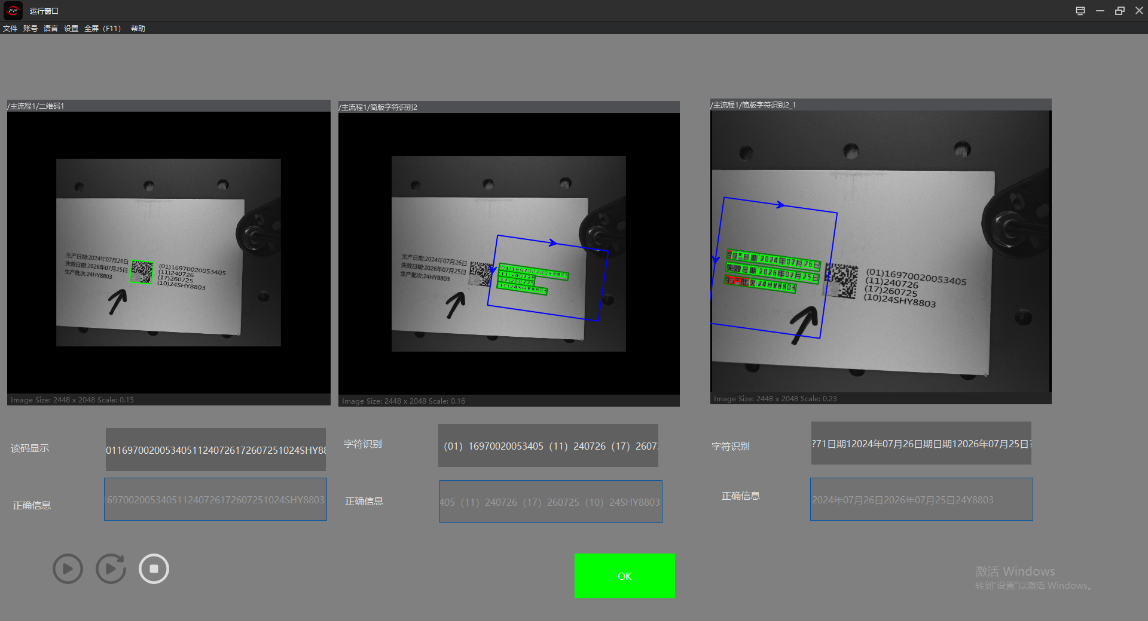

二维码遮挡四分之一右下角可读
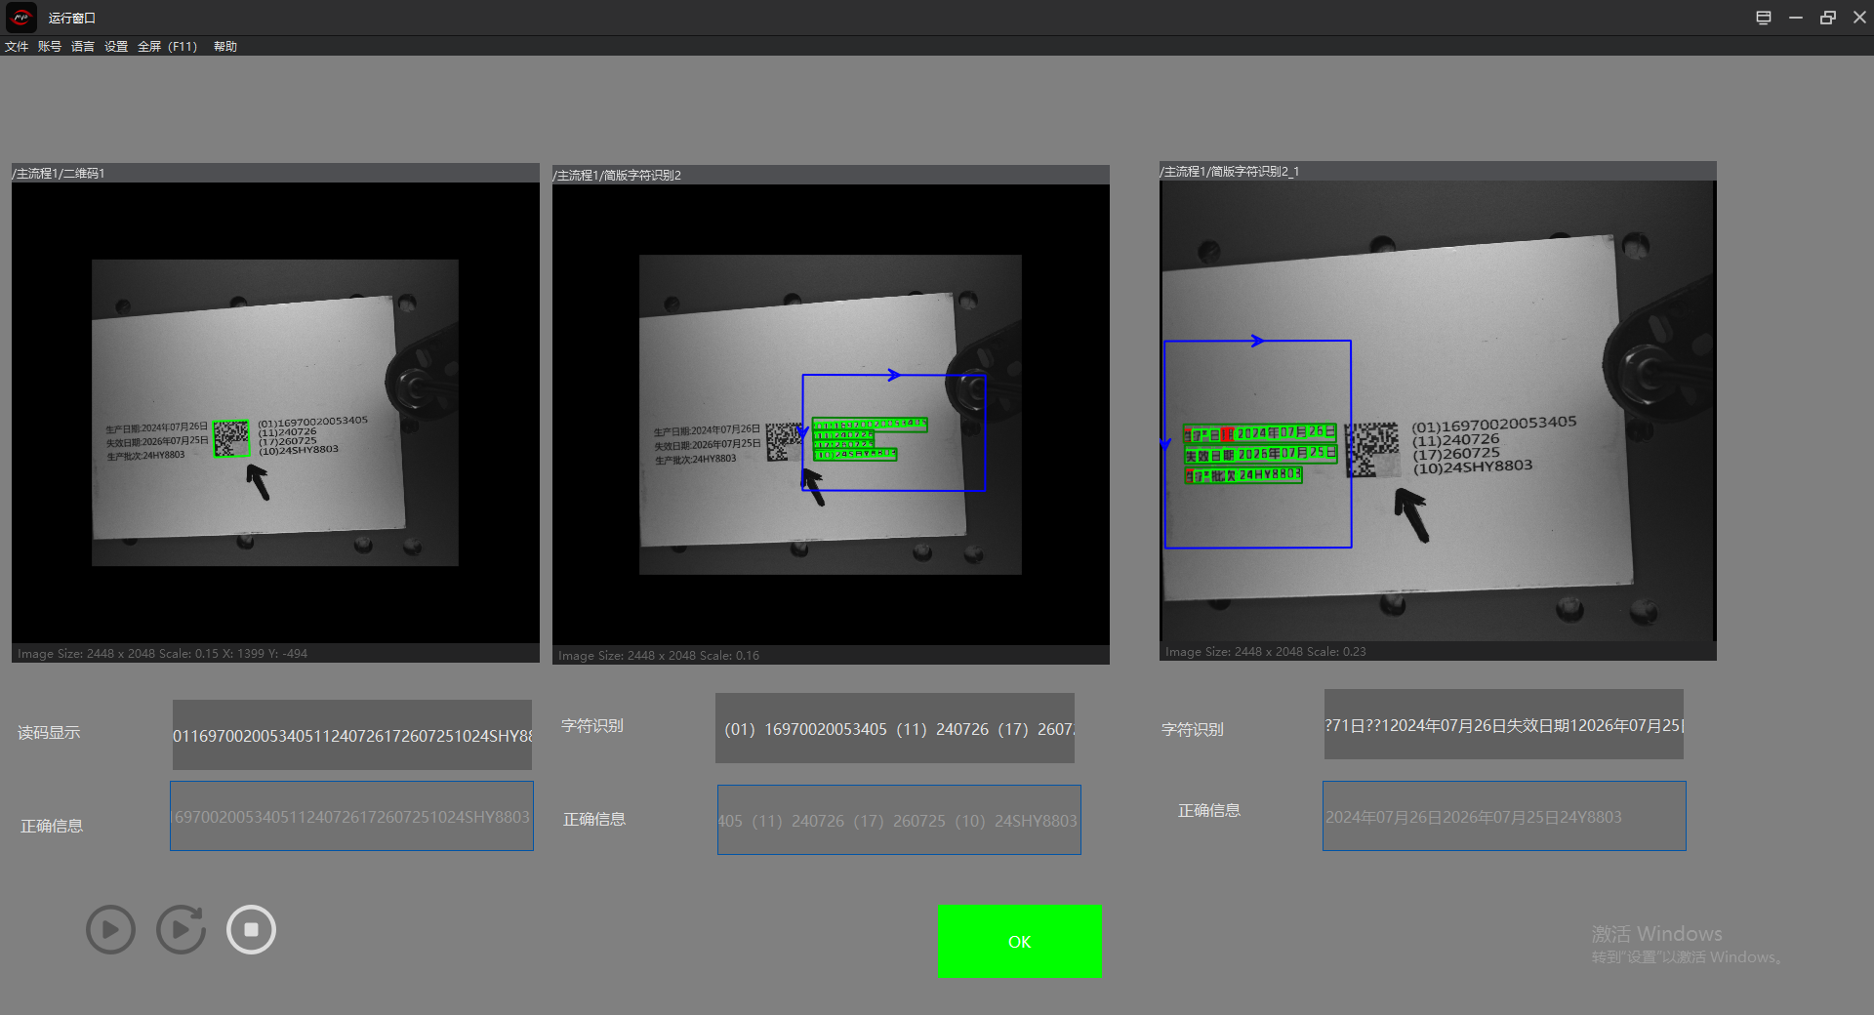

二维码遮挡二分之一上面不可读
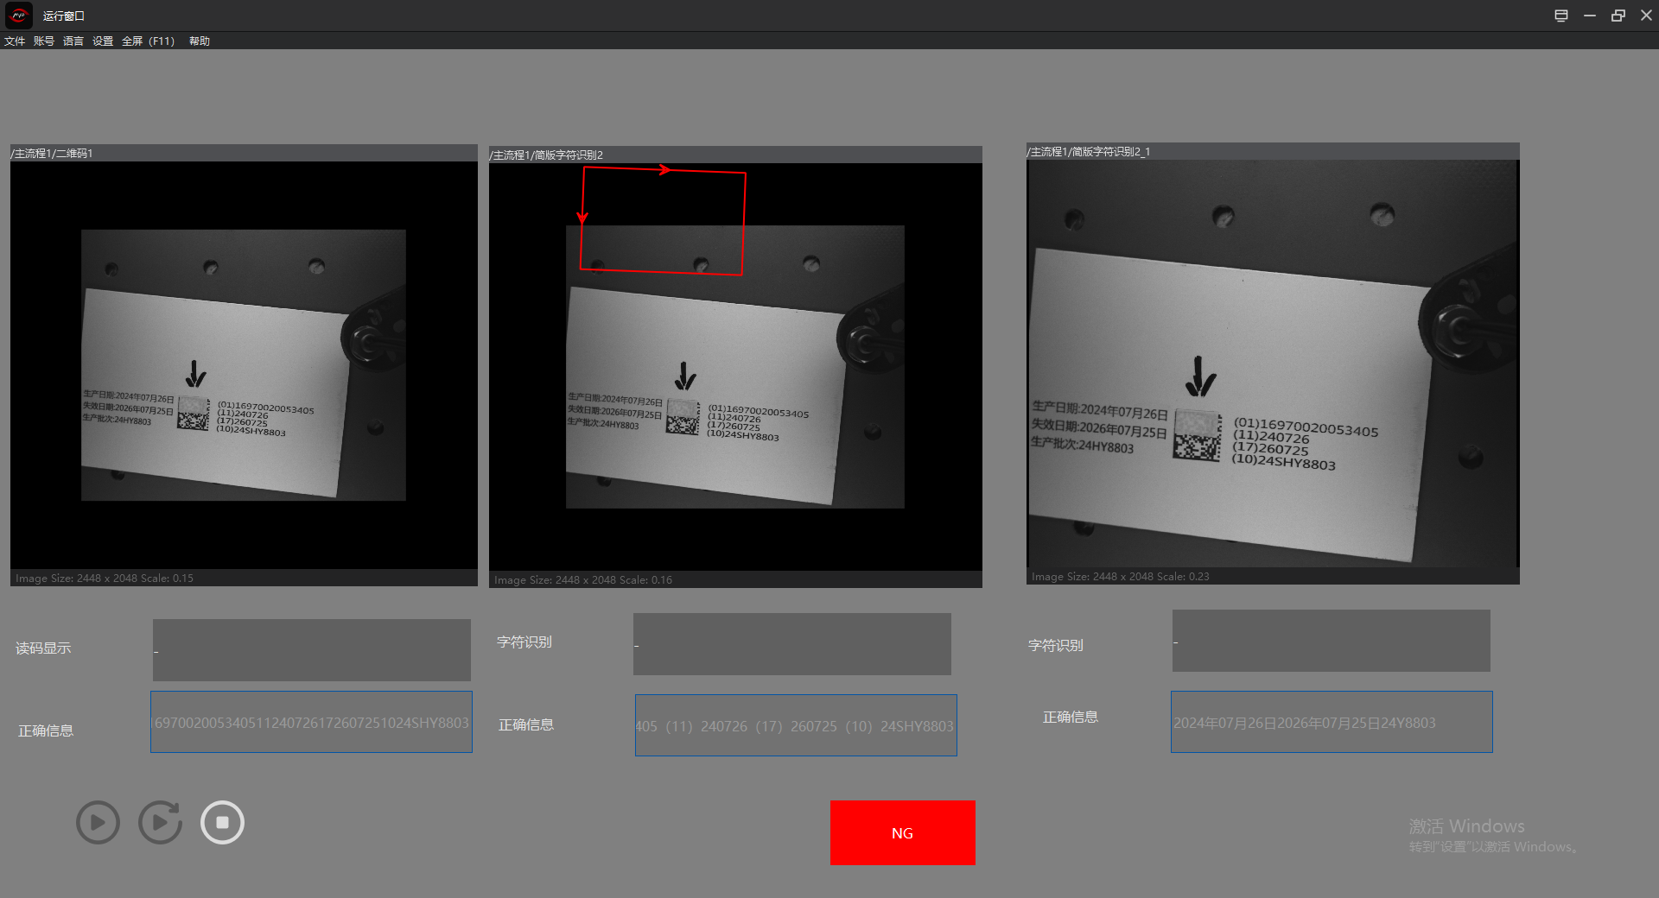

二维码遮挡二分之一右面不可读
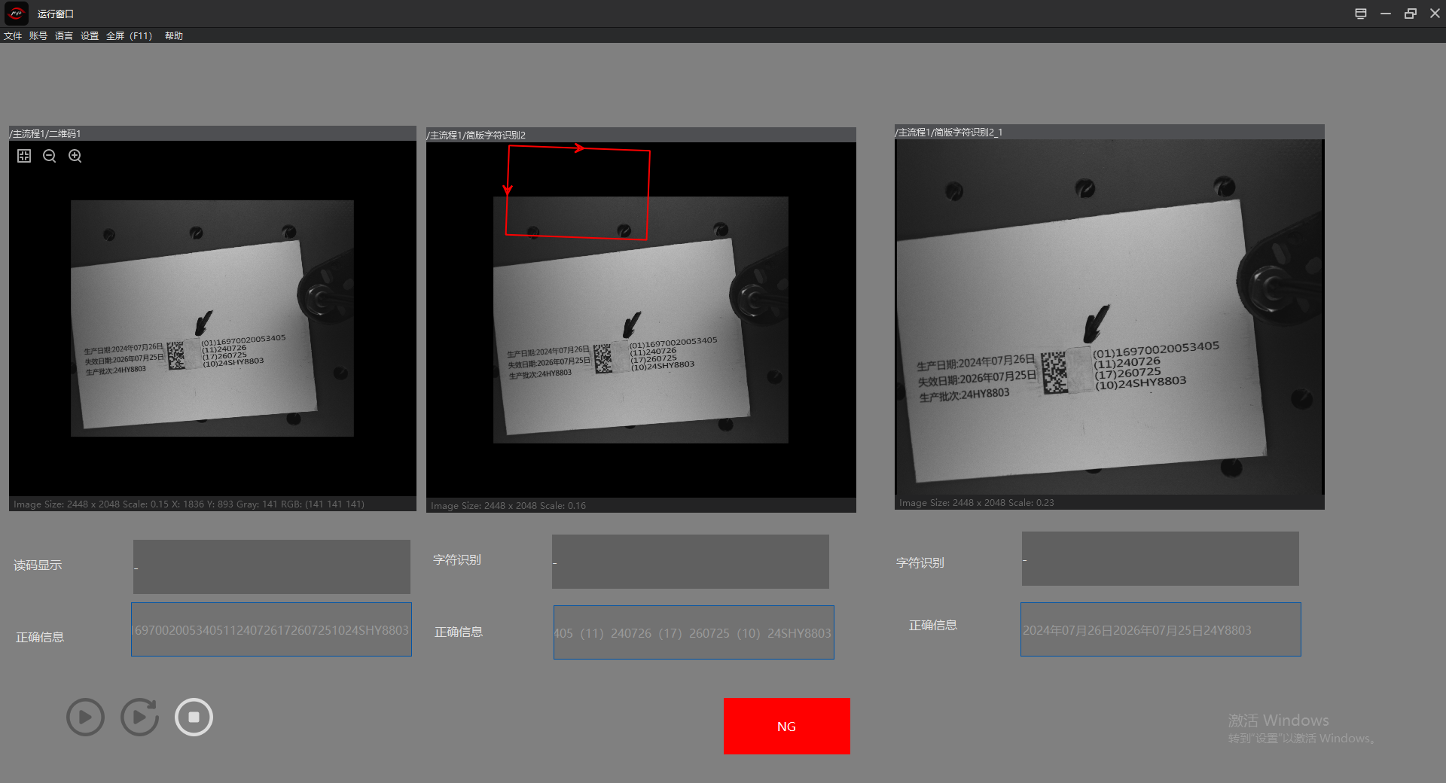

二维码遮挡二分之一下面可读
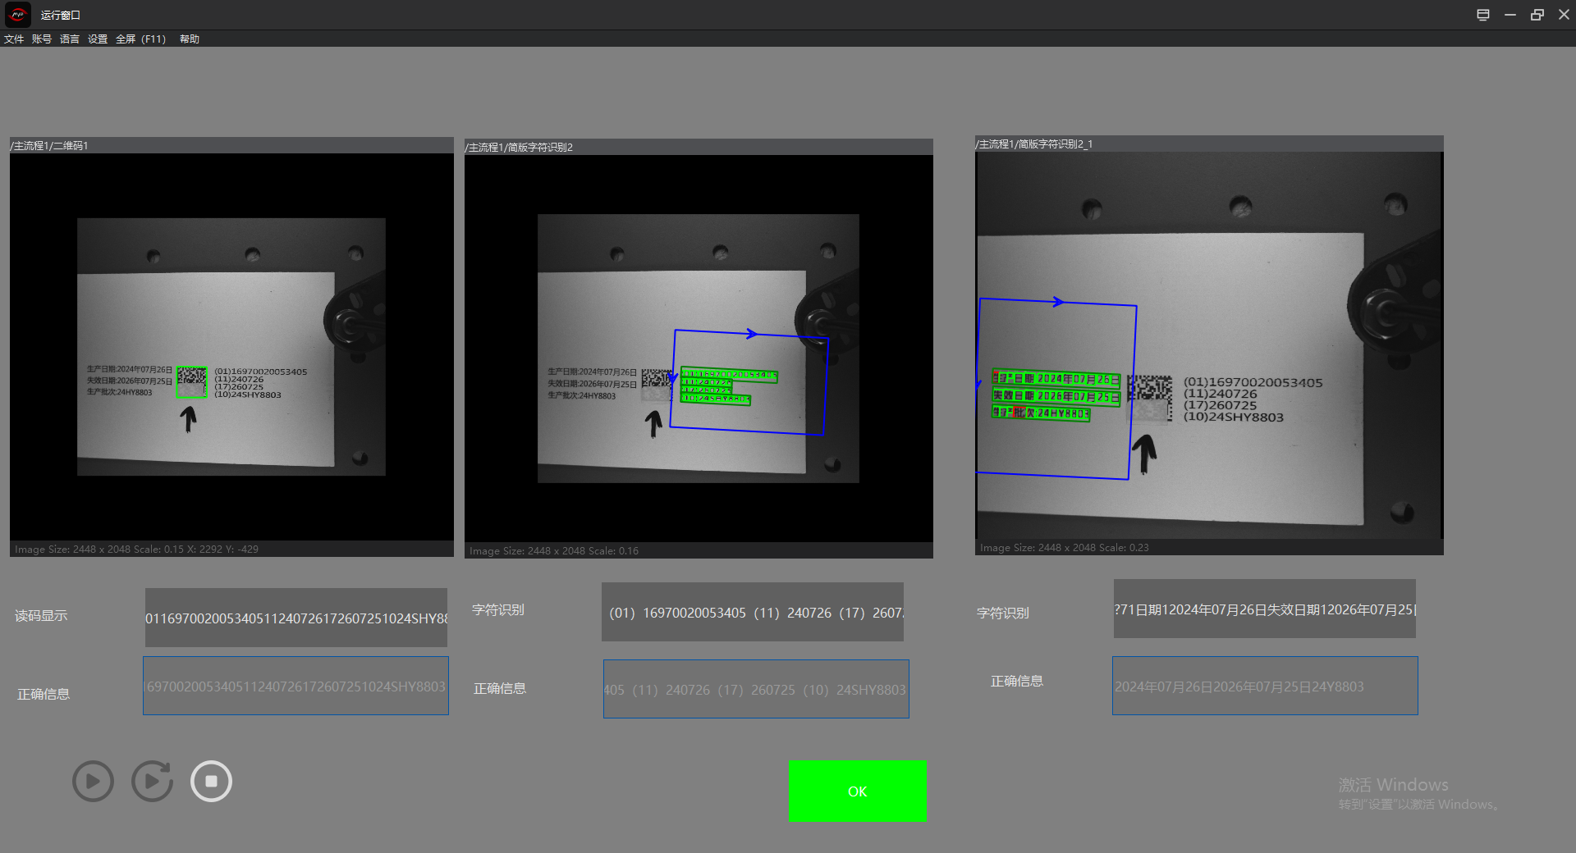

二维码遮挡二分之一左面不可读
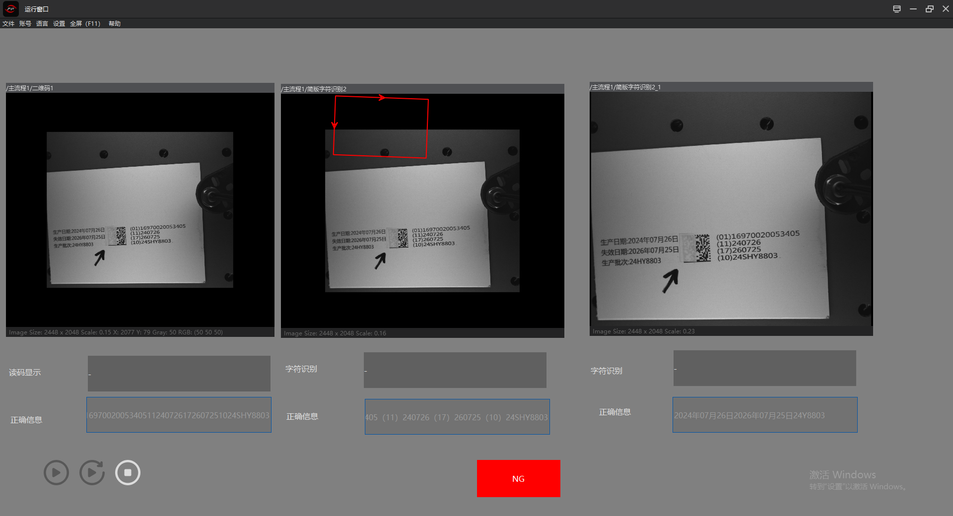
剔除功能没有安装，问过展厅二位，都不会

4、检测二维码和明码是不是一致；给出极限值。

检测二维码和明码内容一致，软件显示OK


- 检测二维码是否可以读，检测明码是否合格，对于明码出现的各种破损、缺失、漏喷、颜色变化，进行检测，给出极限值。

二维码中间位置破损可读
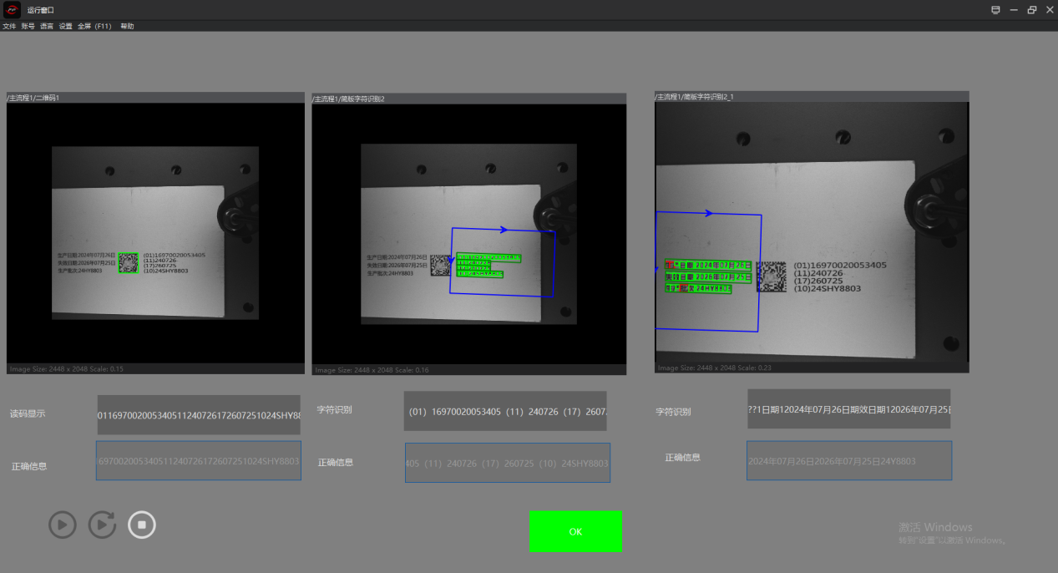

二维码左上角位置破损可读
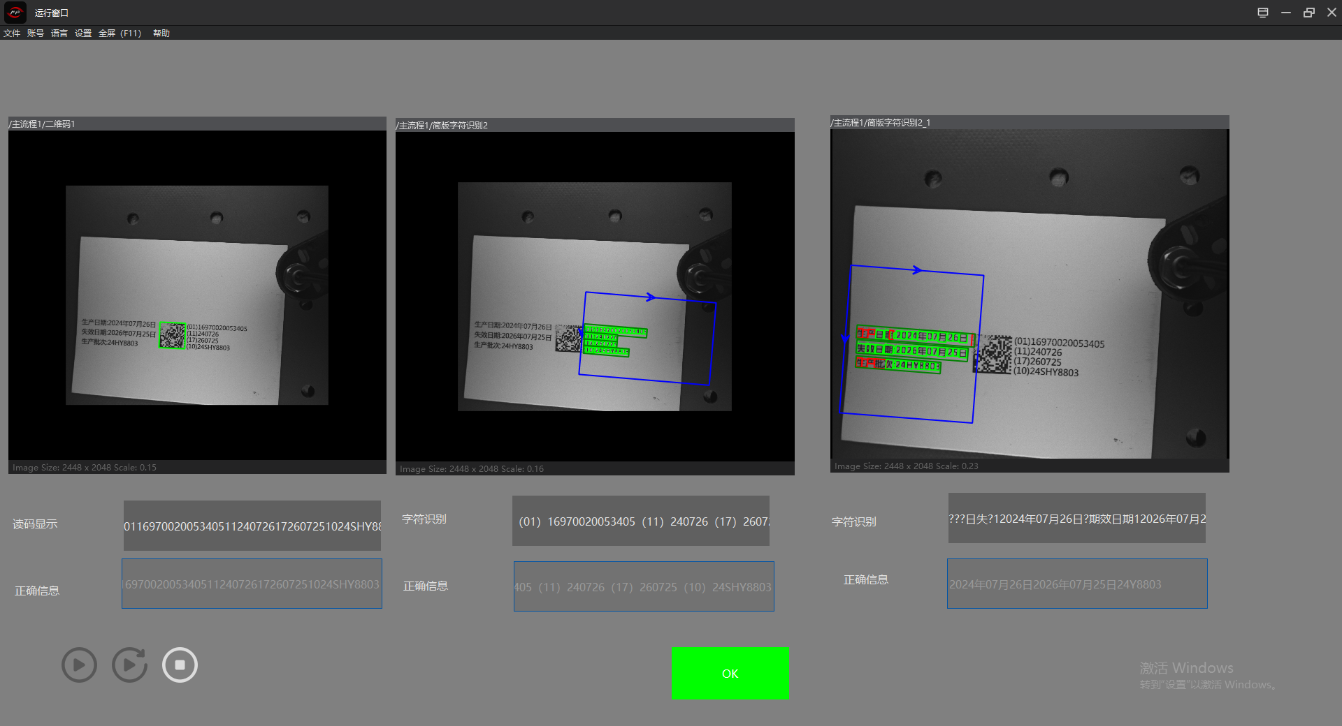

二维码右上角位置破损可读
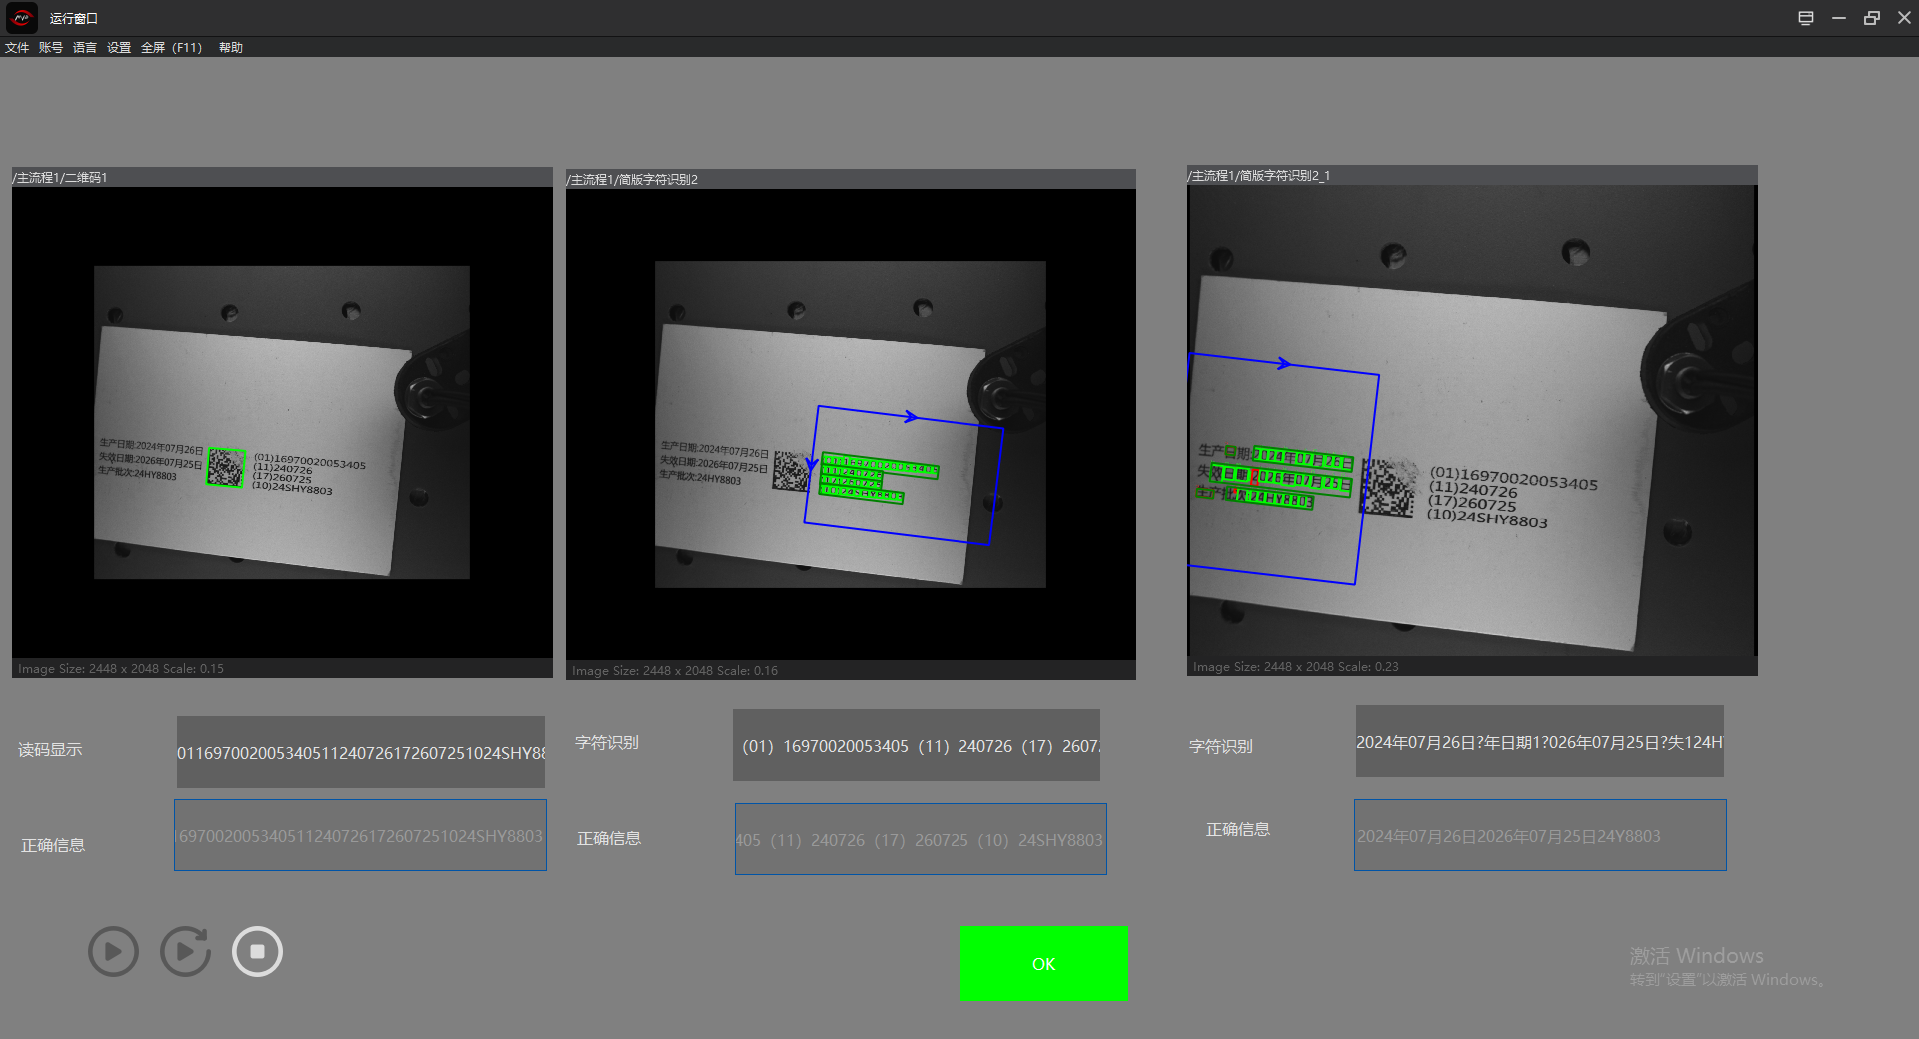

二维码左下角位置破损可读
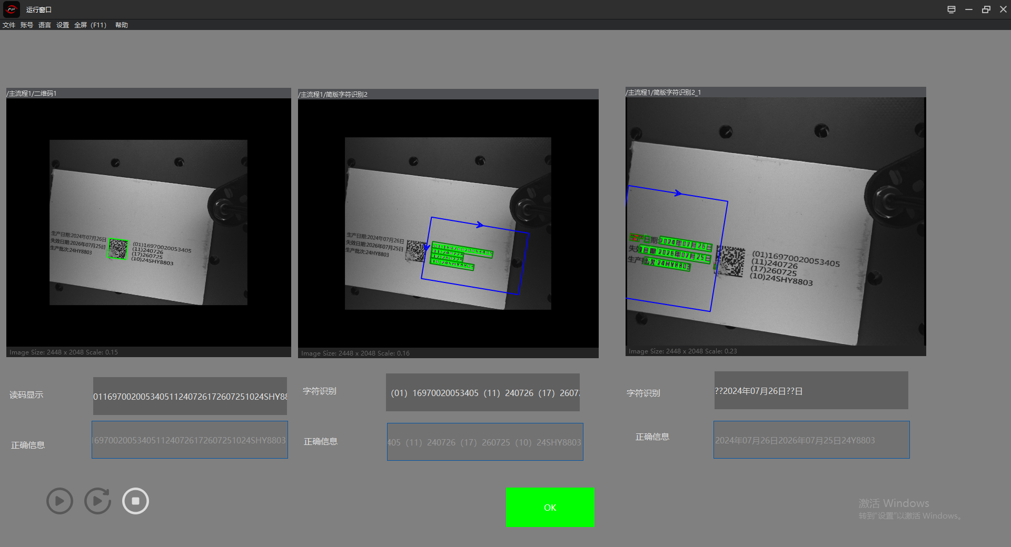

二维码右下角位置破损可读
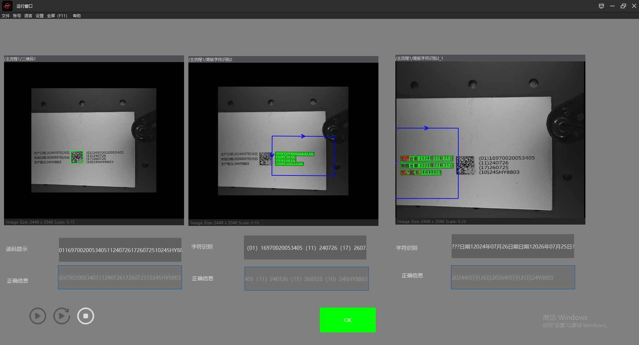

颜色：目前只有墨水，无其他颜料

周三检测OCR的相机，测出来实际的可用性，用A5的白卡纸片，注意节约很贵。

